

**Әкімдіктің 2015 жылғы 25 маусымдағы № 277 "Мемлекеттік көрсетілетін қызмет регламенттерін бекіту туралы" қаулысына өзгерістер енгізу туралы**

***Күшін жойған***

Қостанай облысы әкімдігінің 2016 жылғы 21 маусымдағы № 288 қаулысы. Қостанай облысының Әділет департаментінде 2016 жылғы 26 шілдеде № 6561 болып тіркелді. Күші жойылды - Қостанай облысы әкімдігінің 2020 жылғы 29 қаңтардағы № 36 қаулысымен

      Ескерту. Күші жойылды - Қостанай облысы әкімдігінің 29.01.2020 № 36 қаулысымен (алғашқы ресми жарияланған күнiнен кейін күнтiзбелiк он күн өткен соң қолданысқа енгiзiледi).  
      "Қазақстан Республикасындағы жергілікті мемлекеттік басқару және өзін-өзі басқару туралы" 2001 жылғы 23 қаңтардағы Қазақстан Республикасы Заңының 27-бабына сәйкес Қостанай облысының әкімдігі **ҚАУЛЫ ЕТЕДІ:**  
      1. Қостанай облысы әкімдігінің 2015 жылғы 25 маусымдағы № 277 "Мемлекеттік көрсетілетін қызмет регламенттерін бекіту туралы" қаулысына (Нормативтік құқықтық актілерді мемлекеттік тіркеу тізілімінде № 5780 болып тіркелген, 2015 жылғы 12 тамызда, 14 тамызда "Қостанай таңы" газетінде жарияланған) мынадай өзгерістер енгізілсін:  
      1) "Мектепке дейінгі балалар ұйымдарына жіберу үшін мектепке дейінгі (7 жасқа дейін) жастағы балаларды кезекке қою" мемлекеттік көрсетілетін қызмет регламенті осы қаулының қосымшасына сәйкес жаңа редакцияда жазылсын;  
      2) мынадай:  
      "Мектепке дейінгі білім беру ұйымдарына құжаттарды қабылдау және балаларды қабылдау";  
      "Орта білім беретін үздік ұйым" грантын тағайындау конкурсына қатысу үшін құжаттарды қабылдау";  
      "Балаларға қосымша білім беру бойынша қосымша білім беру ұйымдарына құжаттар қабылдау және оқуға қабылдау" мемлекеттік көрсетілетін қызметтер регламенттерінде:  
      4-бөлім мынадай редакцияда жазылсын:  
      "4. "Азаматтарға арналған үкімет" мемлекеттік корпорациясымен және (немесе) өзге де көрсетілетін қызметті берушілермен өзара іс-қимыл тәртібін, сондай-ақ мемлекеттік қызмет көрсету процесінде ақпараттық жүйелерді пайдалану тәртібін сипаттау  
      9. Мемлекеттік қызмет "Азаматтарға арналған үкімет" мемлекеттік корпорациясы" коммерциялық емес акционерлік қоғамының Қостанай облысы бойынша филиалы – "Халыққа қызмет көрсету орталығы" департаменті немесе "электрондық үкімет" веб-порталы арқылы көрсетілмейді.  
      2. Осы қаулының орындалуын бақылау Қостанай облысы әкімінің әлеуметтік мәселелер жөніндегі орынбасарына жүктелсін.  
      3. Осы қаулы алғашқы ресми жарияланған күнінен кейін күнтізбелік он күн өткен соң қолданысқа енгізіледі.

|  |  |
| --- | --- |
| *Қостанай облысының әкімі* | *А. Мұхамбетов* |

|  |  |
| --- | --- |
|  | Әкімдіктің 2016 жылғы 21 маусымдағы № 288 қаулысына қосымша |

|  |  |
| --- | --- |
|  | Әкімдіктің 2015 жылғы 25 маусымдағы № 277 қаулысымен бекітілген |

**"Мектепке дейінгі балалар ұйымдарына жіберу үшін мектепке дейінгі (7 жасқа дейін) жастағы балаларды кезекке қою" мемлекеттік көрсетілетін қызмет регламенті**

**1. Жалпы ережелер**

      1. "Мектепке дейінгі балалар ұйымдарына жіберу үшін мектепке дейінгі (7 жасқа дейін) жастағы балаларды кезекке қою" мемлекеттік қызметін (бұдан әрі – мемлекеттік көрсетілетін қызмет) ауданның (облыстық маңызы бар қаланың) жергілікті атқарушы органдары, қаладағы ауданның, облыстық, аудандық маңызы бар қаланың, кенттің, ауылдың, ауылдық округтің әкімдері (бұдан әрі – көрсетілетін қызметті беруші) көрсетеді.  
      Өтініштерді қабылдау және мемлекеттік қызметті көрсету нәтижесін беру:  
      1) көрсетілетін қызметті беруші;  
      2) "Азаматтарға арналған үкімет" мемлекеттік корпорациясы" коммерциялық емес акционерлік қоғамының Қостанай облысы бойынша филиалы – "Халыққа қызмет көрсету орталығы" департаменті және оның қалалар мен аудандардағы бөлімдері (бұдан әрі –Мемлекеттік корпорация);  
      3) "электрондық үкіметтің" веб-порталы: www.еgоv.kz (бұдан әрі - портал) арқылы жүзеге асырылады.  
      2. Мемлекеттік қызмет көрсету нысаны: электрондық (толық автоматтандырылған) және (немесе) қағаз түрінде.  
      3. Мемлекеттік қызмет көрсетудің нәтижесі - Қазақстан Республикасы Білім және ғылым министрінің 2015 жылғы 7 сәуірдегі № 172 "Мектепке дейінгі тәрбие мен оқыту саласында жергілікті атқарушы органдар көрсететін мемлекеттік қызметтер стандарттарын бекіту туралы" бұйрығымен (Нормативтік құқықтық актілерді мемлекеттік тіркеу тізілімінде № 10981 болып тіркелген) бекітілген "Мектепке дейінгі тәрбие мен оқыту саласында жергілікті атқарушы органдар көрсететін мемлекеттік қызметтер стандарттарын бекіту туралы" мемлекеттік көрсетілетін қызмет стандартының (бұдан әрі – Стандарт) 1-қосымшасына сәйкес нысан бойынша мектепке дейінгі балалар ұйымына жолдама беру, мектепке дейінгі ұйымдарда орын болмаған жағдайда кезектілік нөмірі көрсетілген кезекке қою туралы хабарлама беру болып табылады.  
      Мемлекеттік қызметті көрсету нәтижесін ұсыну нысаны: электрондық (толық автоматтандырылған) және (немесе) қағаз түрінде.  
      Портал арқылы жүгінгенде көрсетілетін қызметті алушыға мемлекеттік қызмет көрсету нәтижесі және (немесе) "жеке кабинетке" көрсетілетін қызметті берушінің уәкілетті тұлғасының электрондық цифрлық қолтаңбасы (бұдан әрі – ЭЦҚ) қойылған электрондық құжат түріндегі хабарламасы жіберіледі.  
      Мемлекеттік қызметті көрсету нәтижесіне қағаз тасымалдағышпен жүгінгенде, мемлекеттік қызметті көрсету нәтижесі электрондық нысанда ресімделеді, басып шығарылады, көрсетілетін қызметті берушінің уәкілетті тұлғасының мөрімен және қолымен куәландырылады.

**2. Мемлекеттік қызметті көрсету процесінде көрсетілетін қызметті берушінің құрылымдық бөлімшелерінің (қызметкерлерінің) іс-қимылы тәртібін сипаттау**

      4. Мемлекеттік қызмет көрсету бойынша рәсімді (іс-қимылды) бастауға негіздеме көрсетілетін қызметті берушінің көрсетілетін қызметті алушыдан Стандарттың 9-тармағында көрсетілген құжаттарды (бұдан әрі - құжаттар топтамасын) қоса берген өтінішін немесе көрсетілетін қызметті алушының ЭЦҚ-мен куәландырылған электрондық құжат нысанындағы сұрау салуын қабылдауы болып табылады.  
      5. Мемлекеттік қызмет көрсету процесінің құрамына кіретін әрбір рәсімнің (іс-қимылдың) мазмұны, оның орындалу ұзақтығы:  
      1) көрсетілетін қызметті берушінің кеңсе қызметкері құжаттар топтамасын қабылдау мен оларды тіркеуді жүзеге асырып, көрсетілетін қызметті берушінің басшысына береді, 10 (он) минут.  
      Рәсімнің нәтижесі – құжаттар топтамасын тіркеу;  
      2) көрсетілетін қызметті берушінің басшысы көрсетілетін қызметті берушінің жауапты орындаушысын айқындап, тиісті бұрыштама қояды, 5 (бес) минут.  
      Рәсімнің нәтижесі - көрсетілетін қызметті беруші басшысының бұрыштамасы;  
      3) көрсетілетін қызметті берушінің жауапты орындаушысы құжаттар топтамасын зерделеп, мемлекеттік қызмет көрсету нәтижесінің жобасын дайындайды, 5 (бес) минут.  
      Рәсімнің нәтижесі - мемлекеттік қызмет көрсету нәтижесінің жобасы;  
      4) көрсетілетін қызметті берушінің басшысы шешім қабылдап, мемлекеттік қызмет көрсету нәтижесінің жобасына қол қояды, 5 (бес) минут.  
      Рәсімнің нәтижесі - қол қойылған мемлекеттік қызмет көрсету нәтижесі;  
      5) көрсетілетін қызметті берушінің кеңсе қызметкері мемлекеттік қызмет көрсету нәтижесін береді, 5 (бес) минут.  
      Рәсімнің нәтижесі - берілген мемлекеттік қызмет көрсету нәтижесі.

**3. Мемлекеттік қызмет көрсету процесінде көрсетілетін қызмет берушінің құрылымдық бөлімшелерінің (қызметкерлерінің) іс-қимылы тәртібін сипаттау**

      6. Мемлекеттік қызмет көрсету процесіне қатысатын көрсетілетін қызметті берушінің құрылымдық бөлімшелерінің (қызметкерлерінің) тізбесі:  
      1) көрсетілетін қызметті берушінің кеңсе қызметкері;  
      2) көрсетілетін қызметті берушінің басшысы;  
      3) көрсетілетін қызметті берушінің жауапты орындаушысы.  
      7. Әрбір рәсімнің (іс-қимылдың) ұзақтығын көрсете отырып, құрылымдық бөлімшелер (қызметкерлер) арасындағы рәсімдердің (іс-қимылдардың) реттілігін сипаттау:  
      1) көрсетілетін қызметті берушінің кеңсе қызметкері құжаттар топтамасын қабылдау мен оларды тіркеуді жүзеге асырып, көрсетілетін қызметті берушінің басшысына жібереді, 10 (он) минут;  
      2) көрсетілетін қызметті берушінің басшысы көрсетілетін қызметті берушінің жауапты орындаушысын айқындап, тиісті бұрыштама қояды, 5 (бес) минут;  
      3) көрсетілетін қызметті берушінің жауапты орындаушысы құжаттар топтамасын зерделеп, мемлекеттік қызмет көрсету нәтижесінің жобасын дайындап, көрсетілетін қызметті берушінің басшысына жібереді, 5 (бес) минут;  
      4) көрсетілетін қызметті берушінің басшысы мемлекеттік қызмет көрсету нәтижесінің жобасына қол қойып, көрсетілетін қызметті берушінің кеңсе қызметкеріне береді, 5 (бес) минут;  
      5) көрсетілетін қызметті берушінің кеңсе қызметкері көрсетілетін қызметті алушыға мемлекеттік қызмет көрсету нәтижесін береді, 5 (бес) минут.

**4. "Азаматтарға арналған үкімет" мемлекеттік корпорациясымен және (немесе) өзге де көрсетілетін қызметті берушілермен өзара іс-қимыл тәртібін, сондай-ақ мемлекеттік қызмет көрсету процесінде ақпараттық жүйелерді пайдалану тәртібін сипаттау**

      8. Мемлекеттік корпорацияға жүгіну тәртібін сипаттау, көрсетілетін қызметті берушінің сұрау салуын өңдеу ұзақтығы:  
      1) көрсетілетін қызметті алушы мемлекеттік қызметті алу үшін Мемлекеттік корпорацияға жүгінеді;  
      2) Мемлекеттік корпорация қызметкері өтініштердің толтырылуының дұрыстығын және құжаттар топтамасының толықтығын тексереді, 5 (бес) минут.  
      Көрсетілетін қызметті алушы құжаттар топтамасын толық ұсынбаған жағдайда, Мемлекеттік корпорация қызметкері өтінішті қабылдаудан бас тартады және Стандарттың 3-қосымшасына сәйкес нысан бойынша құжаттарды қабылдаудан бас тарту туралы қолхат береді;  
      3) Мемлекеттік корпорация қызметкері "Мемлекеттік корпорацияға арналған интеграцияланған ақпараттық жүйе" ақпараттық жүйесінде (бұдан әрі – Мемлекеттік корпорация ИАЖ) өтінішті тіркейді және көрсетілетін қызметті алушыға тиісті құжаттарды қабылдағаны туралы қолхат береді, 5 (бес) минут;  
      4) Мемлекеттік корпорация қызметкері Қазақстан Республикасының заңдарында өзгеше көзделмесе, ақпараттық жүйелердегі заңмен қорғалатын құпиясы бар мәліметтерді пайдалануға көрсетілетін қызметті алушының жазбаша келісімін алады, 5 (бес) минут;  
      5) Мемлекеттік корпорация қызметкері көрсетілетін қызметті алушының жеке басын сәйкестендіреді, көрсетілетін қызметті алушы туралы тиісті ақпаратты және берілген құжаттар тізімін Мемлекеттік корпорация ИАЖ-ға енгізеді, 5 (бес) минут;  
      6) Мемлекеттік корпорация қызметкері құжаттар топтамасын қабылдау туралы қолхатта көрсетілген мерзімде көрсетілетін қызметті алушыға мемлекеттік қызмет көрсету нәтижесін береді, 10 (он) минут.  
      9. Жүгіну тәртібін және Портал арқылы мемлекеттік қызмет көрсету кезінде көрсетілетін қызметті алушы мен көрсетілетін қызметті берушінің рәсімдерінің (іс-қимылдарының) реттілігін сипаттау:  
      1) көрсетілетін қызметті алушы порталда тіркелуді (авторизациялауды) жеке сәйкестендіру нөмірі, ЭЦҚ арқылы жүзеге асырады;  
      2) көрсетілетін қызметті алушының электрондық мемлекеттік қызметті таңдауы, электрондық сұрау салу жолдарын толтыруы және құжаттар топтамасын бекітуі;  
      3) электрондық мемлекеттік қызметті көрсету үшін электрондық сұрау салуды көрсетілетін қызметті алушының ЭЦҚ арқылы куәландыру;  
      4) көрсетілетін қызметті берушінің электрондық сұрау салуды өңдеуі (тексеруі, тіркеуі);  
      5) көрсетілетін қызметті алушының электрондық сұрау салу мәртебесі мен мемлекеттік қызмет көрсету мерзімі туралы хабарламаны көрсетілетін қызметті алушының жеке кабинетіндегі мемлекеттік қызмет көрсетуді алу тарихында алуы;  
      6) көрсетілетін қызметті берушінің мемлекеттік қызмет көрсету нәтижесін көрсетілетін қызметті алушының "жеке кабинетіне" ЭЦҚ қойылған электрондық құжат нысанында жіберуі;  
      7) көрсетілетін қызметті алушының мемлекеттік қызметті алу тарихынан мемлекеттік қызмет көрсету нәтижесін көрсетілетін қызметті алушының жеке кабинетінен алуы.  
      Портал арқылы мемлекеттік қызмет көрсетуге тартылған ақпараттық жүйелердің функционалдық өзара іс-қимыл диаграммасы осы Регламенттің 1-қосымшасында көрсетілген.  
      10. Мемлекеттік қызмет көрсету процесінде рәсімдердің (іс-қимылдардың) ретін, көрсетілетін қызметті берушінің құрылымдық бөлімшелерінің (қызметкерлерінің) өзара іс-қимылдарының толық сипаттамасы, сондай-ақ өзге де көрсетілетін қызметті берушілермен және (немесе) Мемлекеттік корпорациямен өзара іс-қимыл тәртібінің және мемлекеттік қызмет көрсету процесінде ақпараттық жүйелерді пайдалану тәртібінің сипаттамасы осы Регламенттің 2-қосымшасына сәйкес мемлекеттік қызмет көрсетудің бизнес-процестерінің анықтамалығында көрсетіледі.

|  |  |
| --- | --- |
|  | "Мектепке дейінгі балалар ұйымдарына жіберу үшін мектепке дейінгі (7 жасқа дейін) жастағы балаларды кезекке қою" мемлекеттік көрсетілетін қызмет регламентіне 1-қосымша |

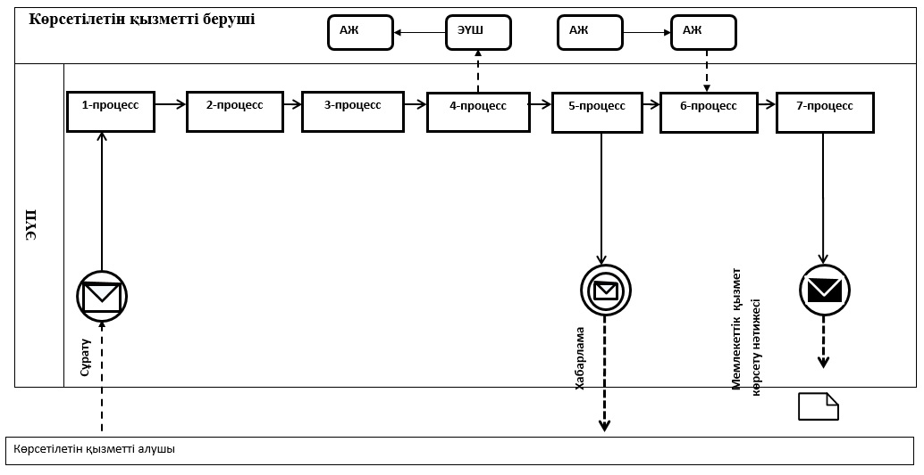

      Шартты белгілер мен қысқартулар:

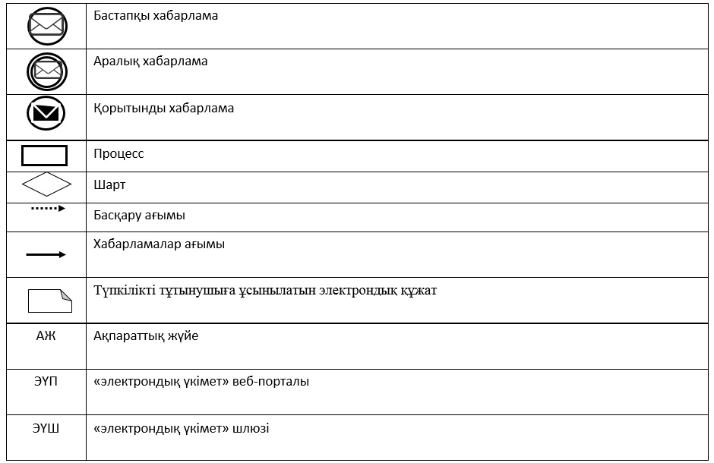

|  |  |
| --- | --- |
|  | "Мектепке дейінгі балалар ұйымдарына жіберу үшін мектепке дейінгі (7 жасқа дейін) жастағы балаларды кезекке қою" мемлекеттік көрсетілетін қызмет регламентіне 2-қосымша |

**"Мектепке дейінгі балалар ұйымдарына жіберу үшін мектепке дейінгі (7 жасқа дейін) жастағы балаларды кезекке қою" мемлекеттік қызмет көрсетудің бизнес-процестерінің анықтамалығы**

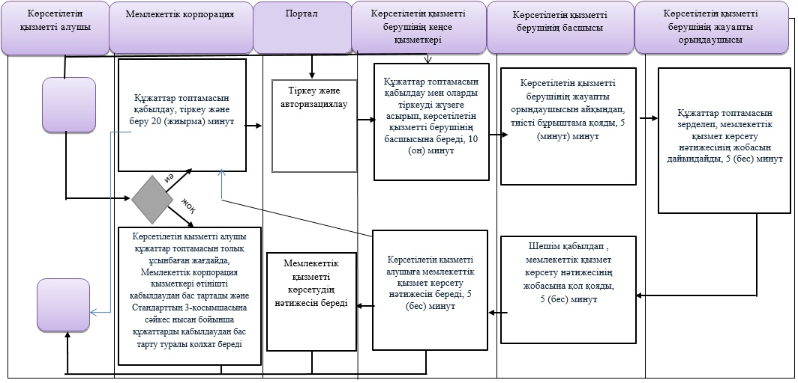

      Шартты белгілер:

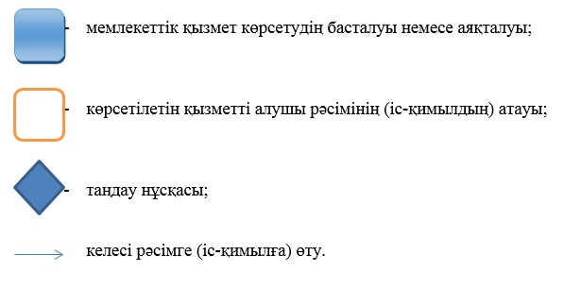

© 2012. Қазақстан Республикасы Әділет министрлігінің «Қазақстан Республикасының Заңнама және құқықтық ақпарат институты» ШЖҚ РМК